Приложение № 2
А. Ф. Савчук
Шоколадный торт

Когда наступил мой день рождения, я пригласил гостей, а мама купила шоколадный торт для угощения.
Ну, пришли они, гости. И все с подарками. Колька, сосед, мне настольную игру «Хоккей» притащил.
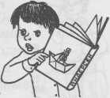
-- Спасибо, говорю я Кольке. – Правда, я не очень люблю эту игру. Мне больше нравится настольная игра «Футбол».
Витька принёс мне сказки Андерсена.
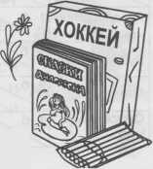
-- Спасибо, -- говорю я, книжка чудесная. Это ничего, что она не новая. Видно, что её все твои родственники перечитали.
Лиза, одноклассница, подарила мне набор фломастеров.
-- Вот кстати, -- говорю я. – Мне как раз нужны фломастеры. Жаль только, что здесь всего шесть цветов. Особенно не разрисуешься. Вон я в магазине набор видел – восемнадцать цветов!
Сложил я подарки в угол и приглашаю гостей к столу. Начал делить торт и чай разливать. Смотрю – что-то они, гости мои, какие-то скучные сидят. Я уже и музыку весёлую включил, а они всё равно не веселятся. Ковыряют торт ложечками и в тарелки смотрят. Потом давай один за другим прощаться и ушли. И чем я им не
